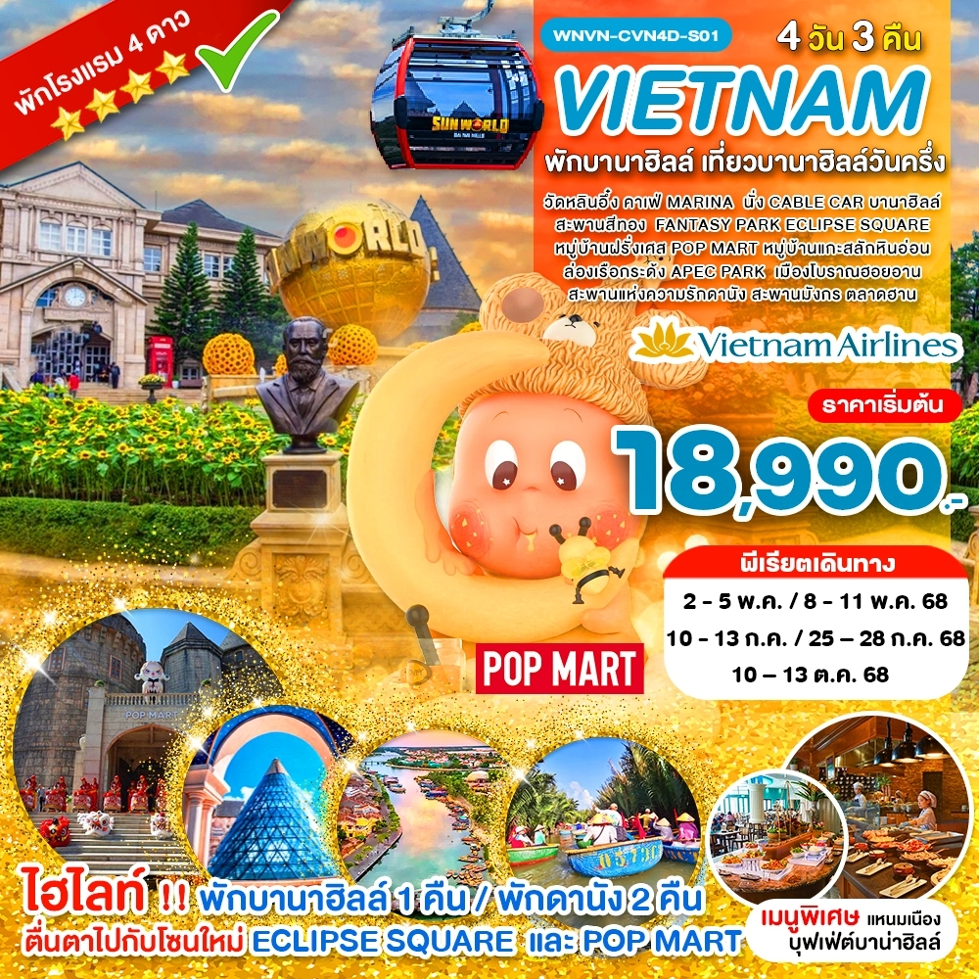

**เวียดนามกลาง 4 วัน 3 คืน**

**พักบานาฮิลล์ ดานัง เมืองเก่าฮอยอาน****พักบานาฮิลล์ 1 คืน / พักดานัง 2 คืน**

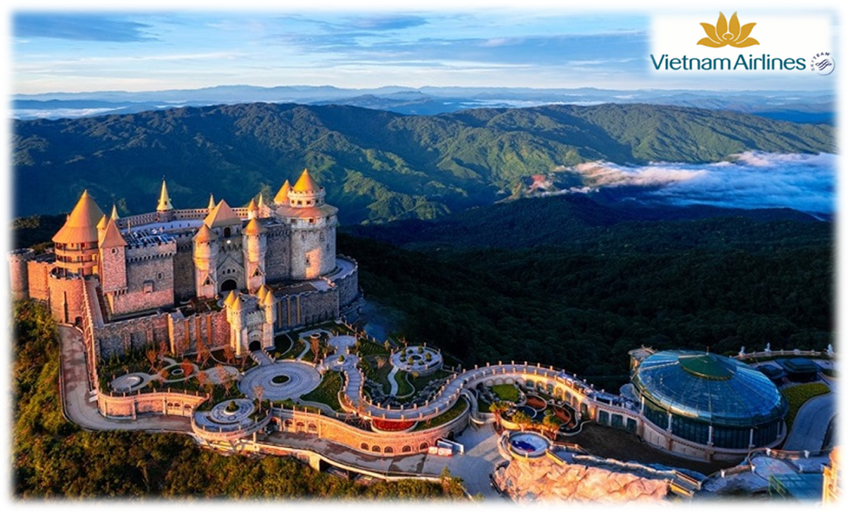**เที่ยวบานาฮิลล์วันครึ่ง**

**วัดหลินอึ๋ง MARINA CAFÉ นั่ง Cable Car บานาฮิลล์ สะพานสีทอง**

**Fantasy Park Eclipse Square หมู่บ้านฝรั่งเศส Pop Mart**

**หมู่บ้านแกะสลักหินอ่อน ล่องเรือกระด้ง APEC PARK**

**เมืองโบราณฮอยอาน สะพานแห่งความรักดานัง สะพานมังกร ตลาดฮาน**

**เมนูพิเศษ แหนมเนือง บุฟเฟ่ต์บาน่าฮิลล์**

|  |  |  |  |  |  |
| --- | --- | --- | --- | --- | --- |
| **วันที่** | **โปรแกรมทัวร์** | **อาหาร** | | | **โรงแรม** |
| **เช้า** | **เที่ยง** | **เย็น** |
| **1** | **กรุงเทพฯ – สนามบินดานัง - สะพานแห่งความรักดานัง – สะพานมังกร - พักดานัง** |  |  | **Airplane** | **MAGOLINA HOTEL หรือเทียบเท่า** |
| **2** | **วัดหลินอึ๋ง - Café Son Tra Marina - ร้านเยื่อไผ่ - ร้านไข่มุก - บานาฮิลล์ - นั่งกระเช้าขึ้นสู่บานาฮิลล์ - สะพานสีทอง – สวนสนุก The Fantasy Park – สวนสไตล์ฝรั่งเศส - โซนใหม่ Eclipse Square – พักบานาฮิลล์** | **Checkmark** | **แหนมเนือง** | **บุฟเฟ่ต์** | **MERCURE BANA HILLS**  **หรือเทียบเท่า** |
| **3** | **บานาฮิลล์ (ถึงเวลา 15.00 น.) – หมู่บ้านแกะสลักหินอ่อน – ล่องเรือกระด้ง - เมืองโบราณฮอยอัน –สะพานญี่ปุ่น - บ้านเลขที่ 101 - ศาลเจ้าโบราณ - พักดานัง** | **Checkmark** | **×** | **Checkmark** | **MAGOLINA HOTEL หรือเทียบเท่า** |
| **4** | **APEC PARK - ตลาดฮาน - สนามบินดานัง - กรุงเทพ** | **Checkmark** | **Airplane** |  |  |
| **\*\* รายการทัวร์ข้างต้นอาจมีการเปลี่ยนแปลงตามความเหมาะสม \*\*** | | | | | |

**โปรแกรมเดินทาง 4 วัน 3 คืน : โดยสายการบิน เวียดนามแอร์ไลน์**

**ไฟลท์บิน**

**เวลาออก**

**เวลาถึง**

**ไฟลท์บิน**

**เวลาออก**

**เวลาถึง**

**VN 626**

**18:05**

**19:45**

**VN 627**

**15:15**

**17:05**

**BKK**

**DAD**

**DAD**

**BKK**



**เที่ยวบินเดินทาง และเวลาอาจมีการเปลี่ยนแปลง กรุณาสอบถามเที่ยวบินคอนเฟิร์มจากเจ้าหน้าที่ก่อนทุกครั้ง**

**อัตราค่าบริการ**

|  |  |  |  |  |
| --- | --- | --- | --- | --- |
| **วันเดินทาง** | **ราคาผู้ใหญ่**  **(พักห้องละ 2-3 ท่าน)** | **เด็กอายุต่ำกว่า 12 ปี (ไม่เสริมเตียง)** | **พักเดียว** | **PNR** |
| **2 – 5 พ.ค. 68** | **18,990** | **18,990** | **4,900** | **5L4UVH** |
| **8 – 11 พ.ค. 68** | **18,990** | **18,990** | **4,900** | **6MSZR5** |
| **10 – 13 ก.ค. 68** | **18,990** | **18,990** | **4,900** | **6MSTDT** |
| **25 – 28 ก.ค. 68** | **18,990** | **18,990** | **4,900** | **5L5YAK** |
| **10 – 13 ต.ค. 68** | **18,990** | **18,990** | **4,900** | **5L67ZX** |

**อัตราค่าบริการสำหรับเด็กอายุไม่เกิน 2 ปี ณ วันเดินทางกลับ (Infant) ท่านละ 6,500 บาท**

**\*\*ค่าบริการข้างต้นเฉพาะนักท่องเที่ยวถือพาสปอร์ตไทยเท่านั้น พาสปอร์ตต่างชาติชำระเพิ่ม 3,000 บาท\*\***

**วันแรก กรุงเทพฯ – สนามบินดานัง - สะพานแห่งความรักดานัง – สะพานมังกร - พักดานัง**

**15.00 น.** คณะพร้อมกัน ณ **ท่าอากาศยานสุวรรณภูมิ** ชั้น 4 **ชั้น 4 เคาน์เตอร์ L สายการบินเวียดนามแอร์ไลน์ VIETNAM AIRLINES (VN)** โดยมีเจ้าหน้าที่ของบริษัทฯคอยให้การต้อนรับ **\*กรุณาเผื่อเวลาในการเดินทางมายังสนามบิน เนื่องจากต้องใช้เวลาในการเช็คอิน สายการบินจะปิดให้ทำการเช็คอินก่อนเวลาบินประมาณ 1 ชั่วโมง\***

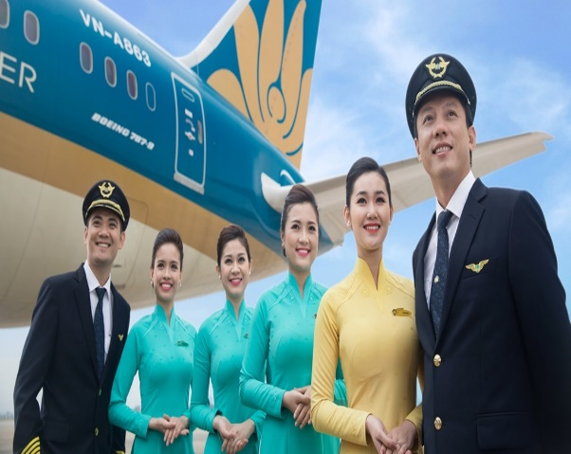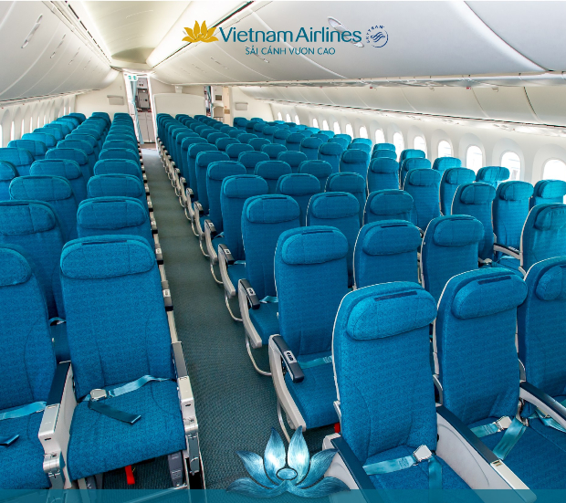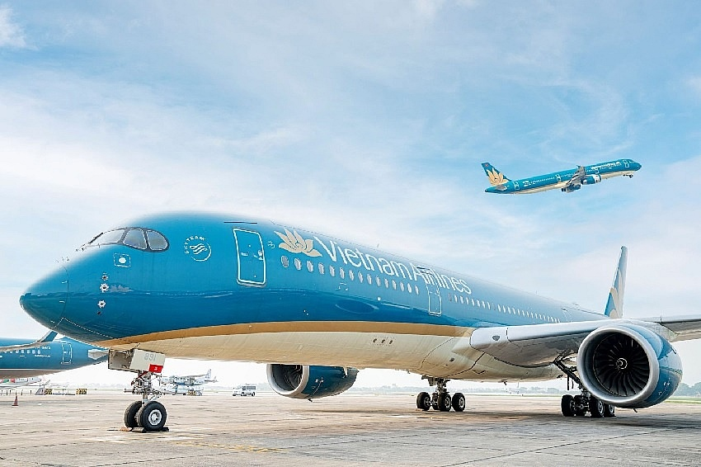

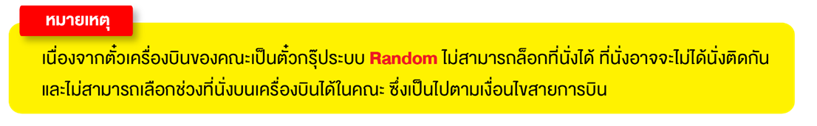

**18.05 น.** ออกเดินทางสู่ **ท่าอากาศยานนานาชาติดานัง** ประเทศเวียดนาม โดยสายการบิน **VIETNAM AIRLINES (VN)** เที่ยวบินที่ **VN 626 (มีอาหารและเครื่องดื่มบนเครื่องคอยให้บริการ)**

**\*รวมน้ำหนักกระเป๋าสำหรับโหลดใต้ท้องเครื่อง 23 กก.และถือขึ้นเครื่องบินได้น้ำหนักไม่เกิน 7 กก. \***

**19.45 น.** เดินทางถึง **สนามบินดานัง ประเทศเวียดนาม** ผ่านพิธีการตรวจคนเข้าเมืองเป็นที่เรียบร้อยแล้ว **(เวลาท้องถิ่นที่เวียดนามเท่ากับประเทศไทย)**

นำท่านชม **สะพานแห่งความรักดานัง** เป็นสะพานที่ประดับตกแต่งด้วยรูปหัวใจและทำให้เห็นวิว **สะพานมังกร** อย่างชัดเจนอีกหนึ่งที่เที่ยวแห่งใหม่ สะพานที่มีที่มีความยาว 666 เมตร ความกว้างเท่าถนน 6 เลน ด้วยงบประมาณราคาเกือบ 1.5 ล้านล้านดอง เชื่อมต่อสองฟากฝั่งของแม่น้ำฮัน เปิดให้บริการเมื่อ 29 มีนาคม พ.ศ. 2556 เนื่องในโอกาสฉลองครบรอบ 38 ปี แห่งอิสรภาพของเมืองดานัง ซึ่งสะพานมังกรแห่งนี้เป็น LANDMARK แห่งใหม่ของเมืองดานัง ซึ่งมีรูปปั้นที่มีหัวเป็นมังกรและหางเป็นปลาพ่นน้ำ

**นำท่านเดินทางเข้าสู่ที่พัก MAGOLINA HOTEL ระดับ 4 ดาว หรือเทียบเท่า**

**วันที่สอง วัดหลินอึ๋ง - Café Son Tra Marina - ร้านเยื่อไผ่ - ร้านไข่มุก - บานาฮิลล์ - นั่งกระเช้าขึ้นสู่บานาฮิลล์ - สะพานสีทอง – สวนสนุก The Fantasy Park – สวนสไตล์ฝรั่งเศส - โซนใหม่ Eclipse Square –**

**พักบานาฮิลล์**

**เช้า บริการอาหารเช้า ณ ห้องอาหารเช้าของโรงแรม(🍽มื้อที่ 1)**

นำท่านเดินทางสู่ **วัดหลินอึ๋ง** นมัสการ **เจ้าแม่กวนอิมหลินอึ๋ง** แกะสลักด้วยหินอ่อนสูงใหญ่ยืนโดดเด่นสูงที่สุดในเวียดนาม ซึ่งมีทำเลที่ตั้งดี หันหน้าออกสู่ทะเลและด้านหลังชนภูเขา ตั้งอยู่บนฐานดอกบัวสง่างาม หลินอึ๋งมีความหมายว่าสมปรารถนาทุกประการ

จากนั้นเดินทางสู่ **Café Son Tra Marina** เป็นคาเฟ่ริมทะเลแห่งใหม่ของเมืองดานัง ให้ท่านได้อิสระเลือกซื้อเครื่องดื่ม และเพลิดเพลินกับบรรยากาศสุดฟิน และถ่ายภาพตามอัธยาศัย **(ไม่รวมเครื่องดื่มและขนมต่างๆ)** **หมายเหตุ !! กรณีคาเฟ่ปิด หรือไม่พร้อมให้บริการ ทางบริษัทขอสงวนสิทธิ์นำท่านเดินทางสู่ร้านกาแฟแห่งใหม่โดยที่ไม่ต้องแจ้งให้ทราบล่วงหน้า**

นำท่านเดินทางสู่ **ร้านเยื่อไผ่ และ ร้านไข่มุก** ให้ท่านเลือกชมและซื้อของฝากเป็นที่ระลึก

**กลางวัน รับประทานอาหาร ณ ภัตตาคาร (🍽มื้อที่ 2) เมนู แหนมเนืองพื้นเมือง**

นำทุกท่านเดินทางสู่ **บานาฮิลล์** เป็นที่ตากอากาศที่ดีที่สุดในเวียดนามกลางได้ค้นพบในสมัยที่ฝรั่งเศสเข้ามาปกครองเวียดนามได้มีการสร้างถนนอ้อมขึ้นไปบนภูเขาสร้างที่พักโรงแรมสิ่งอำนวยความสะดวกต่างๆเพื่อใช้เป็นสถานที่พักผ่อนในระหว่างการรบระหว่างที่นั่งกระเช้าด้วยความเสียวพร้อมความสวยงามเราจะได้เห็นวิวธรรมชาติทั้งน้ำตก Toc Tienและลำธาร Suoi no (ในฝัน)

จากนั้น **นั่งกระเช้าขึ้นสู่บานาฮิลล์** กระเช้าแห่งบานาฮิลล์นี้ได้รับการบันทึกสถิติโลกโดยWorld Record ว่าเป็นกระเช้าไฟฟ้าที่ยาวที่สุดประเภทNon Stopโดยไม่หยุดแวะมีความยาวทั้งสิ้น 5,042 เมตรและเป็นกระเช้าที่สูงที่สุดที่ 1,294 เมตรนักท่องเที่ยวจะได้สัมผัสปุยเมฆหมอกและบางจุดมีเมฆลอยต่ำกว่ากระเช้าพร้อมอากาศบริสุทธิ์อันสดชื่นจนทำให้ท่านอาจลืมไปเสียด้วยซ้ำว่าที่นี่ไม่ใช่ยุโรปเพราะอากาศที่หนาวเย็นเฉลี่ยตลอดทั้งปีประมาณ 10 องศาเท่านั้นจุดที่สูงที่สุดของบานาฮิลล์มีความสูง 1,467 เมตรกับสภาพผืนป่าที่อุดมสมบูรณ์

ชม **สะพานสีทอง** สถานที่ท่องเที่ยวใหม่ล่าสุดตั้งโดดเด่นเป็นเอกลักษณ์อย่างสวยงาม บนเขาบาน่าฮิลล์ จุดที่สร้างความตื่นเต้นให้นักท่องเที่ยวมองดูอย่างอลังการที่ซึ่งเต็มไปด้วยเสน่ห์แห่งตำนานและจินตนาการของการผจญภัยที่ **สวนสนุก The Fantasy Park (รวมค่าเครื่องเล่นบนสวนสนุก ยกเว้น หุ่นขี้ผึ้ง โรงบ่มไวน์ และ รถไฟเหาะ Alpine Coaster ที่ไม่รวมให้ในรายการ)** ที่เป็นส่วนหนึ่งของบาน่าฮิลล์ท่านจะได้พบกับเครื่องเล่นในหลายรูปแบบเช่นท้าทายความมันส์ของหนัง 4D, ระทึกขวัญกับบ้านผีสิงและอื่นๆ ถ้าไดโนเสาร์เกมส์สนุกๆ เครื่องเล่นเบาๆ รถไฟเหาะแมงมุนเวียนหัวตลอดไปจนถึงระทึกขวัญสั่นประสาทอีกมากมายหรือช้อปปิ้งซื้อของที่ระลึกภายในสวนสนุกอย่างจุใจและอีกมากมายที่รอท่านพิสูจน์ความมันส์กันอย่างเต็มที่ให้ท่านได้สนุกสนานต่อกับเครื่องเล่นนานาชนิดอย่างจุใจ ชมเมืองฝรั่งเศส เป็นตึกออกแบบมาได้บรรยากาศยุโรปแท้ๆแต่มาเจอได้ใกล้ๆเพียงแค่เวียดนาม ลัดเลาะไปตามตรอกซอกซอย มีมุมถ่ายรูปเช็คอินสวยๆหลายมุม

**Le Jardin d’ Amour เป็นสวนสวยสไตล์ฝรั่งเศส** ที่มีทั้งดอกไม้ต้นไม้ มีมุมถ่ายรูปสวยๆ เต็มไปหมด รวมไปถึงมี โรงไวน์ Debay Wine Cellar ด้านในจะเป็นคล้ายๆ อุโมงค์ใต้ดินไว้บ่มไวน์ เป็นทางยาวเดินทะลุชมไปเรื่อยๆ ก็จะออกมาที่สวน นอกจากนี้ เดินไปไม่ไกลยังมีพระพุทธรูปองค์ใหญ่สีขาวสูงถึง 27 เมตรอีกด้วย ให้ท่านเพลิดเพลินไปกับบาน่าฮิลล์ **โซนใหม่ Eclipse Square** ตามอัธยาศัย **หรือช้อปปิ่ง Pop Mart ตามอัธยาศัย**

**ค่ำ รับประทานอาหาร ณ ภัตตาคาร (🍽มื้อที่ 3) เมนูบุฟเฟ่ต์อาหารนานาชาติบนบาน่าฮิลล์**

**นำทุกท่านเข้าสู่ที่พัก MERCURE DANANG FRENCH VILLAGE BANA HILLS**

**\*\*\*ห้องพักบนบาน่าฮิลล์ไม่มีห้องพักสำหรับ 3 ท่าน / มีห้องสำหรับ 2 ท่านหรือพักเดี่ยวเท่านั้น**

**1.FAMILY BUNG เตียง 2 ชั้น 2 เตียง หากพัก 3 ท่าน เพิ่ม 1,500 บาท / ห้อง   
 ห้อง FAMILY มีจำกัดกรุณาสอบถามก่อนการจอง  
2.เด็กตำกว่า 7 ปี และสูงไม่เกิน 120 เมตร พักกับผ็ใหญ่ 2 ท่าน ไม่เสริมเตียง ไม่มีค่าใช้จ่ายเพิ่มหาก**

**ต้องการพักเดี่ยว บนบาน่าฮิลล์อย่างเดียว เพิ่ม 3,500 บาท / ห้อง  
***วันที่พักบนบาน่าฮิลล์อาจจะมีสลับคืนพักแต่โปรแกรมทุกอย่างเหมือนเดิม\*\*\***

**วันที่สาม บานาฮิลล์ (ถึงเวลา 15.00 น.) – หมู่บ้านแกะสลักหินอ่อน – ล่องเรือกระด้ง - เมืองโบราณฮอยอัน –สะพานญี่ปุ่น - บ้านเลขที่ 101 - ศาลเจ้าโบราณ - พักดานัง**

**เช้า บริการอาหารเช้า ณ ห้องอาหารเช้าของโรงแรม(🍽มื้อที่ 4)**

นำท่านเช็คเอ้าท์ และ **อิสระให้ท่านเพลิดเพลินแวะถ่ายภาพเก็บตกตามจุดต่างๆ บน บานาฮิลล์ หรือ ช้อปปิ่ง Pop Mart ตามอัธยาศัย**

**(กลางวัน อิสระอาหารกลางวันเพื่อความสะดวกในการเดินเที่ยวชมตามอัธยาศัย**)

**15.00 น. ได้เวลาอันสมควรนำท่านนั่งกระเช้าลงมาเพื่อเดินทางต่อ**

นำท่านชม **หมู่บ้านแกะสลักหินอ่อน** ซึ่งเป็นหมู่บ้านแห่งหนึ่งอยู่ในตัวเมืองดานังที่มีชื่อเสียงโด่งดังไปทั่วโลกในเรื่องงานฝีมือ การแกะสลักหินอ่อน หินหยก ท่านสามารถบันทึกภาพหรือซื้องานแกะสลักเหล่านี้เพื่อเอากลับไปเป็นของฝาก หรือซื้อกลับไปเป็นของประดับในบ้าน

นำท่านทำกิจกรรม **ล่องเรือกระด้ง** ท่านจะได้รับชมวัฒนธรรมอันสวยงามของชาวท้องถิ่น และระหว่างที่ล่องเรือกระด้งอยู่นั้นชาวบ้านที่นี้ก็จะมีการขับร้องพลงพื้นเมือง และนำไม้พายเรือมาเคาะเพื่อประกอบเป็นจังหวะดนตรี **(ราคาทัวร์ ไม่รวมค่าทิปคนพายเรือ)**

จากนั้นเดินทางสู่ **เมืองโบราณฮอยอัน** ตั้งอยู่บนฝั่งแม่น้ำทูโบน ใกล้ชายฝั่งทะเล และเป็นท่าเรือเก่าที่เจริญรุ่งเรืองมากในชื่อไฟโฟฮอยอันเป็นศูนย์กลางสำคัญของการแลกเปลี่ยนวัฒนธรรมระหว่างตะวันออกกับตะวันตก ต่อมาเมื่อฮอยอันได้รับความเสียหายจากการสู้รบและแม่น้ำตื้นเขิน เมืองท่าจึงไปสร้างขึ้นที่เมืองดานังแทน ทำให้ฮอยอันในปัจจุบันสงบเงียบ มีสภาพบ้านเรือนที่สวยงาม สร้างด้วยไม้มีประตูแกะสลักและห้องโปร่งๆ จนองค์การยูเนสโกและรัฐบาลโปแลนด์ได้ริเริ่มให้ ทุนทำโครงการบูรณะ เพื่อปกป้องเขตเมืองเก่าและอนุสรณ์ทางประวัติศาสตร์ของเวียดนาม นำท่านชม **สะพานญี่ปุ่น** ที่สร้างโดยชาวญี่ปุ่น เป็นรูปทรงโค้ง มีหลังคามุงกระเบื้องสีเขียวและเหลืองเป็นลอนคลื่น ตรงกลางสะพานมีเจดีย์ทรง นำท่านขอพร **ศาลเจ้าโบราณ** เป็นศาลเจ้าที่เก่าแก่ของเมืองฮอยอัน สี่เหลี่ยมจัตุรัส ซึ่งสร้างเชื่อมเขตชาวญี่ปุ่นกับชาวจีน บ้านประจำตระกูลที่สร้างขึ้นเมื่อพ.ศ.2335 อยู่บนถนนตรันฝู เป็นที่พบปะของผู้คนที่อพยพมาจากฟุกเกี้ยนที่มีแซ่เดียวกัน นำท่านเดินทางสู่ **บ้านเลขที่ 101** ถนนเหวียนไทฮ็อก หน้าบ้านติดถนนสายหนึ่ง หลังบ้านไปจรดถนนอีกสายหนึ่ง เป็นสถาปัตยกรรมที่สวยงามแบบเฉพาะของฮอยอัน สร้างด้วยไม้ 2 ชั้น ด้วยความประณีต ด้านหน้าจะทำเป็นร้านบูติก ด้านหลังเป็นที่เก็บสินค้า ภายในเป็นที่อยู่อาศัย มีลาดเปิดโล่งเห็นท้องฟ้า และมีเฉลียงเชื่อมต่อส่วนที่

พักอาศัยหลายส่วน รูปแบบของหลังคาทรงกระดองปู **อิสระให้ท่านเดินชมเมือง** ซื้อของที่ระลึก ร้านค้าขายของที่ระลึกก็จะตั้งอยู่ในบ้านโบราณ ยิ่งเดินชมเมืองก็จะรู้สึกว่าเมืองนี้มีเสน่ห์มาก บ้านเก่าโบราณมีลักษณะเฉพาะ รวมไปถึงได้รับอิทธิพลจากจีนและญี่ปุ่น ซึ่งได้รับการอนุรักษ์ไว้เป็นอย่างดี ผสมผสานกันอย่างน่าตื่นตาทั้งบ้านเรือน วัดวาอาราม เจดีย์ ศาลาประชมคม ศาลเจ้า บ้านประจำตระกูล และร้านค้าต่างๆ และเพลิดเพลินไปกับทิวทัศน์ของเมืองโบราณฮอยอันในยามค่ำคืนที่ส่องแสงระยิบระยับด้วยแสงไฟ

**ค่ำ รับประทานอาหาร ณ ภัตตาคาร (🍽มื้อที่ 5)**

**นำท่านเดินทางเข้าสู่ที่พัก MAGOLINA HOTEL ระดับ 4 ดาว หรือเทียบเท่า**

**วันที่สี่ APEC PARK - ตลาดฮาน - สนามบินดานัง** **- กรุงเทพ**

**เช้า บริการอาหารเช้า ณ ห้องอาหารเช้าของโรงแรม (🍽มื้อที่ 6)**

จากนั้นนำท่านแวะถ่ายรูป **APEC PARK** สถานที่ท่องเที่ยวแห่งใหม่ครอบคลุมพื้นที่ 8,668 ตร.ม. ตั้งอยู่ริมฝั่งแม่น้ำฮาน เมืองดานัง บริเวณสวนมีสนามหญ้าขนาดใหญ่ ทางเดินปูด้วยหิน สวนหย่อมและยังสามารถมองเห็นแม่น้ำฮาน มีพื้นที่พักผ่อนมากมาย ร้านขายของที่ระลึก ร้านอาหาร ร้านกาแฟ รวมถึงศูนย์ข้อมูลนักท่องเที่ยว ไฮไลท์ของสวน APEC แห่งนี้คือ โดมขนาดยักษ์ที่สร้างจากเหล็ก 200 ตัน มีลักษณะเหมือนว่าวยักษ์ นำท่านช้อปปิ้งใน **ตลาดฮาน (Han Market)** ซึ่งก็มีสินค้าหลากหลายชนิด เช่น ผ้า เหล้า บุหรี่ และของกินต่าง ๆ เป็นตลาดสดและขายสินค้าพื้นเมืองของเมืองดานัง

**กลางวัน รับประทานอาหาร ณ ภัตตาคาร (🍽มื้อที่ 7)**

ได้เวลาสมควรนำท่านเดินทางสู่ **สนามบินดานัง**

**15.15 น.** ออกเดินทางสู่**ท่าอากาศยานสุวรรณภูมิ** โดยสายการบิน **VIETNAM AIRLINES เที่ยวบินที่ VN 627**

**(มีอาหารและเครื่องดื่มบนเครื่องคอยให้บริการ)**

**17.05 น.** เดินทางถึง**กรุงเทพฯ**โดยสวัสดิภาพ พร้อมความประทับใจมิรู้ลืม

**บริษัทขอสงวนสิทธิ์ : รายการทัวร์สามารถเปลี่ยนแปลงได้ตามความเหมาะสม เนื่องจากสภาวะอากาศ, การเมือง, สายการบิน เป็นต้น โดยมิต้องแจ้งให้ทราบล่วงหน้า จึงขอสงวนสิทธิ์ในการปรับเปลี่ยนเวลาท่องเที่ยวตามสถานที่ในโปรแกรมการเดินทาง**

**\*\*สำคัญ**สำเนาหน้าพาสปอร์ตผู้เดินทาง (จะต้องมีอายุเหลือมากกว่า 6 เดือน หรือ 180 วัน ก่อนหมดอายุนับจากวันเดินทางไป-กลับ) **กรุณาตรวจสอบก่อนส่งให้บริษัทมิฉะนั้นทางบริษัทจะไม่รับผิดชอบกรณีพาสปอร์ตหมดอายุ ** กรุณาส่งพร้อมพร้อมหลักฐานการโอนเงินมัดจำ**

**เงื่อนไขการให้บริการ**

1. กรุณาทําการจองล่วงหน้าก่อนเดินทางอย่างน้อย 45 วัน พร้อมชําระเงินมัดจํา **ท่านละ 10,000 บาท/ท่าน** และชําระส่วนที่เหลือ 30 วัน ก่อนการเดินทาง กรณีวันเดินทางน้อยกว่า 30 วัน หรือ ราคาทัวร์พิเศษต้องชําระค่าทัวร์เต็มจํานวน 100% เท่านั้น
2. คณะผู้เดินทางจำนวน **25 ท่านขึ้นไปจึงออกเดินทาง** ในกรณีที่มีผู้เดินทางไม่ถึง 25 ท่าน ขอสงวนสิทธิ์เลื่อนวันเดินทาง หรือ ยกเลิกการเดินทาง โดยทางบริษัทจะแจ้งให้ท่านทราบล่วงหน้า 10 วันก่อนการเดินทาง
3. กรณีเลื่อน หรือยกเลิกการออกเดินทาง โดยทางบริษัทจะทำการแจ้งให้ท่านทราบล่วงหน้าก่อนการเดินทาง 15 วัน

หรือขอสงวนสิทธิในการปรับราคาค่าบริการเพิ่ม กรณีที่มีผู้เดินทางไม่ถึงตามจํานวนที่กําหนด ทางบริษัทฯ ขอสงวนสิทธิ์ในการเลื่อนการเดินทาง หรือเปลี่ยนแปลงอัตราค่าบริการ (ปรับราคาเพิ่มขึ้น เพื่อให้คณะได้ออกเดินทาง ตามความต้องการ) โดยทางบริษัทจะทำการแจ้งให้ท่านทราบก่อนล่วงหน้า

1. ท่านที่ต้องออกบัตรโดยสารภายในประเทศ (ตั๋วเครื่องบิน, รถทัวร์, รถไฟ) กรุณาติดต่อเจ้าหน้าที่ของบริษัทฯ ก่อนทุก

ครั้ง มิฉะนั้นทางบริษัทจะไม่รับผิดชอบใดๆ ทั้งสิ้น เนื่องจากสายการบินอาจมีการปรับเปลี่ยนไฟล์ท หรือ เวลาบิน โดยไม่แจ้งให้ทราบล่วงหน้า

1. เงื่อนไขกรมธรรม์เป็นไปตามเงื่อนไขของบริษัทฯประกันเป็นผู้พิจารณา
2. หากมีสถานที่หรือร้านค้าที่ไม่สามารถเปิดให้บริการได้ภายหลัง โปรแกรมอาจมีการเปลี่ยนแปลงได้ตามความเหมาะสม โดยไม่แจ้งให้ทราบล่วงหน้า โดยส่วนนี้ทางบริษัทจะคำนึงถึงประโยชน์ของลูกค้าเป็นสำคัญ หากกรณีที่จำเป็นจะต้องมีค่าใช้จ่ายเพิ่ม ทางบริษัทจะแจ้งให้ทราบล่วงหน้า
3. **กรณีพัก 3 ท่าน/ห้อง ทางโรงแรมจะทำการเสริมเตียงให้เท่านั้น การเสริมเตียงจะขึ้นอยู่กับนโยบายของโรงแรมนั้นๆ (บางโรงแรมใช้เตียง SGL ในการเสริมเตียง บางโรงแรมจะใช้ฟูกในการเสริมเตียง) กรณีที่ห้อง TRP เต็ม ทางบริษัทอาจจะต้องปรับไปนอนห้องพักสำหรับ 1 ท่าน 1 ห้องและสำหรับ 2 ท่าน 1 ห้อง โดยท่านจะต้องชำระค่าห้องพักเดี่ยว**
4. เนื่องจากสภาวะอากาศ จราจร สายการบิน หรือช่วงเทศกาลต่างๆ และตามกฎหมายของประเทศไต้หวัน รถบัสนำเที่ยวสามารถให้บริการวันละ 11 ชั่วโมง โปรแกรมอาจมีการเปลี่ยนแปลงได้ตามความเหมาะสม โดยไม่ต้องแจ้งให้ทราบล่วงหน้า

**อัตราค่าบริการนี้รวม**

1. ค่าบัตรโดยสารโดยเครื่องบิน (ตั๋ว) ไป และ กลับพร้อมคณะ ชั้นประหยัด (ECONOMY CLASS) รวมถึงค่าภาษีสนามบินและค่าภาษีน้ำมันทุกแห่ง กรณีต้องการอัพเกรด UPGRADE ใช้วีลแชร์ (WHEEL CHAIR) หรือ เปลี่ยนแปลงบัตรโดยสาร ไม่ว่าเที่ยวใด เที่ยวหนึ่ง กรุณาติดต่อเจ้าหน้าที่เป็นกรณีพิเศษ ทางบริษัทของสงวนสิทธิ์ในการเรียกเก็บค่าใช้จ่ายตามจริงที่เกิดขึ้นกับผู้เดินทาง
2. **ค่าธรรมเนียมน้ำหนักกระเป๋าสำหรับโหลดใต้ท้องเครื่องไม่เกิน 20 ก.ก.(จำนวน 1 ใบ) และถือขึ้นเครื่องบินได้น้ำหนักไม่เกิน 7 ก.ก.ต่อท่าน (ตามเงื่อนไขของสายการบิน)**
3. ค่ารถรับ-ส่ง นำเที่ยวตลอดทริป
4. ค่าอาหารตามมื้อที่ระบุในรายการ
5. ค่าประกันอุบัติเหตุระหว่างเดินทางตามกรมธรรม์: (เงื่อนไขตามกรมธรรม์)
6. ค่าไกด์ ค่าเข้าชม และ ค่ายานพาหนะทุกชนิด ตามที่ระบุไว้ในรายการทัวร์ข้างต้น เจ้าหน้าที่บริษัท ฯ คอยอำนวย

ความสะดวกตลอดการเดินทาง

1. ค่าโรงแรมที่พัก ห้องละ 2-3 ท่าน กรณีห้องพักในเมืองที่ระบุไว้ในโปรแกรมมีเทศกาลวันหยุด มีงานแฟร์ต่างๆ บริษัทขอจัดที่พักในเมืองใกล้เคียงแทน

**อัตราค่าบริการนี้ไม่รวม**

1. ค่าวีซ่าสำหรับคนต่างชาติ (คนไทยไม่ใช้วีซ่า)
2. **ค่าทิปไกด์ท้องถิ่นและคนขับรถ ท่านละ 2,000 บาท/ตลอดการเดินทาง/ต่อท่าน (ชำระที่สนามบินในวันเดินทาง)**
3. **ค่าทิปหัวหน้าทัวร์ (ไทย) ไม่ได้รวมอยู่ในค่าทิปไกด์ท้องถิ่นและคนขับรถ(ตามมาตรฐานการให้ทิป วันละ 100 บาท/ท่าน/วัน)**
4. ค่าใช้จ่ายส่วนตัวนอกเหนือจากรายการที่ระบุ เช่น ค่าทำหนังสือเดินทาง ค่าโทรศัพท์ ค่าโทรศัพท์ทางไกล ค่าอินเตอร์เน็ต ค่าซักรีด มินิบาร์ในห้อง
5. VAT 7% และภาษีหัก ณ ที่จ่าย 3% กรณีต้องการออกใบเสร็จรับเงินในนามบริษัท

**เงื่อนไขการแจ้งยกเลิกการเดินทาง**

**กรณียกเลิก : (จอยกรุ๊ป)**

* ยกเลิกก่อนการเดินทาง 45 วัน บริษัทฯ จะคืนเงินค่ามัดจำให้ทั้งหมด โดยหักค่าใช้จ่ายที่เกิดขึ้นจริง ยกเว้นในกรณีวันหยุดเทศกาล, วันหยุดนักขัตฤกษ์ ยกเลิกก่อนการเดินทาง 60 วัน จะคืนเงินค่ามัดจำให้ทั้งหมด โดยหักค่าใช้จ่ายที่เกิดขึ้นจริง
* ยกเลิกน้อยกว่า 45 วัน ก่อนการเดินทาง หักค่าทัวร์ 50% จากราคาขาย และยึดเงินมัดจำทั้งหมดไม่ว่ากรณีใด ๆ ทั้งสิ้น
* ยกเลิกน้อยกว่า 30 วัน ก่อนการเดินทาง บริษัทฯ ขอสงวนสิทธิ์เก็บเงินค่าทัวร์ทั้งหมดไม่ว่ากรณีใด ๆ ทั้งสิ้น

**กรณียกเลิก : (ตัดกรุ๊ป)**

* ยกเลิกหรือเลื่อนการเดินทางต้องทำก่อนการเดินทาง 60 วัน บริษัทฯ จะคืนเงินค่ามัดจำให้ทั้งหมด ยกเว้นในกรณีวันหยุดเทศกาล,วันหยุดนักขัตฤกษ์ ทางบริษัทฯขอสงวนสิทธิ์ยึดเงินมัดจำโดยไม่มีเงื่อนไขใดๆทั้งสิ้น
* ยกเลิกการเดินทางภายใน 60 วัน ทางบริษัทฯขอสงวนสิทธิ์ยึดเงินมัดจำโดยไม่มีเงื่อนไขใดๆทั้งสิ้น
* ยกเลิกการเดินทางหลังชำระเต็มจำนวน ทางบริษัทฯขอสงวนสิทธิ์เก็บเงินค่าทัวร์ทั้งหมดโดยไม่มีเงื่อนไขใดๆทั้งสิ้น

**กรณีเจ็บป่วย :**

* กรณีเจ็บป่วย จนไม่สามารถเดินทางได้ ซึ่งจะต้องมีใบรับรองแพทย์จากโรงพยาบาลรับรอง บริษัทฯจะทำการเลื่อนการเดินทางของท่านไปยังคณะต่อไป แต่ทั้งนี้ท่านจะต้องเสียค่าใช้จ่ายที่ไม่สามารถยกเลิกหรือเลื่อนการเดินทางได้ตามความเป็นจริง
* ในกรณีเจ็บป่วยกะทันหันก่อนล่วงหน้าเพียง 7 วันทำการ ทางบริษัทฯ ขอสงวนสิทธิ์ในการคืนเงินทุกกรณี

**เงื่อนไขและข้อควรทราบอื่นๆ ที่ท่านควรทราบ**

1. กรุณาอ่านศึกษารายละเอียดทั้งหมดก่อนทำการจอง เพื่อความถูกต้องและความเข้าใจตรงกันระหว่างท่านลูกค้าและบริษัทฯ และเมื่อท่านตกลงชำระเงินมัดจำหรือค่าทัวร์ทั้งหมดกับทางบริษัทฯ แล้ว ทางบริษัทฯ จะถือว่าท่านได้ยอมรับเงื่อนไขข้อตกลงต่างๆ ทั้งหมด
2. โปรแกรมอาจเปลี่ยนแปลงได้ตามความเหมาะสม โดยถือประโยชน์ลูกค้าเป็นสำคัญ
3. ขอสงวนสิทธิ์การเก็บค่าน้ำมันและภาษีสนามบินทุกแห่งเพิ่ม หากสายการบินมีการปรับขึ้นก่อนวันเดินทาง
4. บริษัทฯ ขอสงวนสิทธิ์ในการเปลี่ยนเที่ยวบิน โดยมิต้องแจ้งให้ทราบล่วงหน้าอันเนื่องจากสาเหตุต่างๆ
5. บริษัทฯ จะไม่รับผิดชอบใดๆ ทั้งสิ้น หากเกิดกรณีความล่าช้าจากสายการบิน, การยกเลิกบิน, การประท้วง, การนัดหยุดงาน, การก่อการจลาจล, ภัยธรรมชาติ, การนาสิ่งของผิดกฎหมาย ซึ่งอยู่นอกเหนือความรับผิดชอบของบริษัทฯ
6. บริษัทฯ จะไม่รับผิดชอบใดๆ ทั้งสิ้น หากเกิดสิ่งของสูญหาย อันเนื่องเกิดจากความประมาทของท่าน, เกิดจากการโจรกรรม และ อุบัติเหตุจากความประมาทของนักท่องเที่ยวเอง
7. เมื่อท่านตกลงชำระเงินมัดจำหรือค่าทัวร์ทั้งหมดกับทางบริษัทฯ แล้ว ทางบริษัทฯ จะถือว่าท่านได้ยอมรับเงื่อนไขข้อตกลงต่างๆ ทั้งหมด
8. รายการนี้เป็นเพียงข้อเสนอที่ต้องได้รับการยืนยันจากบริษัทฯอีกครั้งหนึ่งหลังจากได้สำรองโรงแรมที่พักในต่างประเทศเรียบร้อยแล้ว โดยโรงแรมจัดในระดับใกล้เคียงกัน ซึ่งอาจจะปรับเปลี่ยนตามที่ระบุในโปรแกรม
9. การจัดการเรื่องห้องพัก เป็นสิทธิของโรงแรมในการจัดห้องให้กับกรุ๊ปที่เข้าพัก โดยมีห้องพักสำหรับผู้สูบบุหรี่ / ปลอดบุหรี่ได้ โดยอาจจะขอเปลี่ยนห้องได้ตามความประสงค์ของผู้ที่พัก ทั้งนี้ขึ้นอยู่กับความพร้อมให้บริการของโรงแรม และไม่สามารถรับประกันได้
10. กรณีผู้เดินทางต้องการความช่วยเหลือเป็นพิเศษ อาทิเช่น ใช้วิวแชร์ กรุณาแจ้งบริษัทฯ อย่างน้อย 7 วันก่อนการเดินทาง มิฉะนั้น บริษัทฯไม่สามารถจัดการได้ล่วงหน้าได้
11. มัคคุเทศก์ พนักงานและตัวแทนของผู้จัด ไม่มีสิทธิในการให้คำสัญญาใด ๆ ทั้งสิ้นแทนผู้จัด นอกจากมีเอกสารลงนามโดยผู้มีอำนาจของผู้จัดกำกับเท่านั้น
12. ผู้จัดจะไม่รับผิดชอบและไม่สามารถคืนค่าใช้จ่ายต่างๆ ได้เนื่องจากเป็นการเหมาจ่ายกับตัวแทนต่างๆ ในกรณีที่ผู้เดินทางไม่ผ่านการพิจารณาในการตรวจคนเข้าเมือง-ออกเมือง ไม่ว่าจะเป็นกองตรวจคนเข้าเมืองหรือกรมแรงงาน  
    ของทุกประเทศในรายการท่องเที่ยว อันเนื่องมาจากการกระทำที่ส่อไปในทางผิดกฎหมาย การหลบหนี เข้าออกเมือง เอกสารเดินทางไม่ถูกต้อง หรือ การถูกปฏิเสธในกรณีอื่น ๆ
13. **กรณีที่ท่านต้องออกตั๋วภายใน เช่น (ตั๋วเครื่องบิน, ตั๋วรถทัวร์, ตั๋วรถไฟ) กรุณาสอบถามที่เจ้าหน้าที่ทุก ครั้งก่อนทำการออกตั๋ว เนื่องจากสายการบินอาจมีการปรับเปลี่ยนไฟล์ทบิน หรือเวลาบิน โดยไม่ได้แจ้งให้ทราบล่วงหน้า ทางบริษัทฯ จะไม่รับผิดชอบใด ๆ ในกรณี ถ้าท่านออกตั๋วภายในโดยไม่แจ้งให้ทราบและหากไฟล์ทบินมีการปรับเปลี่ยนเวลาบินเพราะถือว่าท่านยอมรับในเงื่อนไขดังกล่าว**
14. กรณีใช้หนังสือเดินทางราชการ (เล่มน้ำเงิน) เดินทางเพื่อการท่องเที่ยวกับคณะทัวร์ หากท่านถูกปฏิเสธในการเข้า –

ออกประเทศใด ๆ ก็ตาม ทางบริษัทฯ ขอสงวนสิทธิ์ไม่คืนค่าทัวร์และรับผิดชอบใด ๆ ทั้งสิ้น